# Informações do estudo

Referência: Aouici

Grandeza: Força

Tipo: Fz

Material: X38CrMoV5-1 (50 HRC)

Ferramenta: CBN7020

Número de experimentos: 27

Observações:  
Tool holder: PSBNR 25 x 25 K12  
Diameter: 80 mm  
Dynanometer: Kistler 9257B

# Unidades

Velocidade: m/min

Avanço: mm/rev

Profundidade de corte: mm

Força: N

# Dados de teste

|  |  |  |  |
| --- | --- | --- | --- |
| Força | n | f | a |
| 31.54 | 180.0 | 0.08 | 0.15 |
| 143.03 | 120.0 | 0.16 | 0.45 |
| 82.44 | 120.0 | 0.16 | 0.15 |
| 86.94 | 240.0 | 0.16 | 0.3 |
| 50.39 | 120.0 | 0.08 | 0.15 |
| 64.54 | 180.0 | 0.12 | 0.3 |

# Dados de treino

|  |  |  |  |
| --- | --- | --- | --- |
| Força | n | f | a |
| 112.06 | 240.0 | 0.12 | 0.45 |
| 72.52 | 120.0 | 0.12 | 0.3 |
| 104.43 | 120.0 | 0.16 | 0.3 |
| 105.1 | 240.0 | 0.08 | 0.45 |
| 85.44 | 120.0 | 0.08 | 0.45 |
| 26.26 | 240.0 | 0.12 | 0.15 |
| 57.44 | 240.0 | 0.12 | 0.3 |
| 150.64 | 240.0 | 0.16 | 0.45 |
| 143.62 | 180.0 | 0.16 | 0.45 |
| 54.1 | 180.0 | 0.16 | 0.15 |
| 50.56 | 240.0 | 0.08 | 0.3 |
| 48.62 | 240.0 | 0.16 | 0.15 |
| 87.82 | 180.0 | 0.12 | 0.45 |
| 56.38 | 180.0 | 0.08 | 0.3 |
| 52.81 | 120.0 | 0.12 | 0.15 |
| 110.71 | 120.0 | 0.12 | 0.45 |
| 35.72 | 180.0 | 0.12 | 0.15 |
| 20.49 | 240.0 | 0.08 | 0.15 |
| 109.21 | 180.0 | 0.16 | 0.3 |
| 82.58 | 180.0 | 0.08 | 0.45 |
| 70.09 | 120.0 | 0.08 | 0.3 |

# RN

Número de neurônios: 10

Taxa de aprendizado: 1.000000e-01

Número de épocas: 38

2° camada: False

Função de ativação: relu

# Erros

**Dados de teste**

* Erro relativo médio: 8.97
* Coeficiente de correlação: 0.98
* Coeficiente de determinação: 0.95
* MSE: 61.82
* RMSE: 7.86

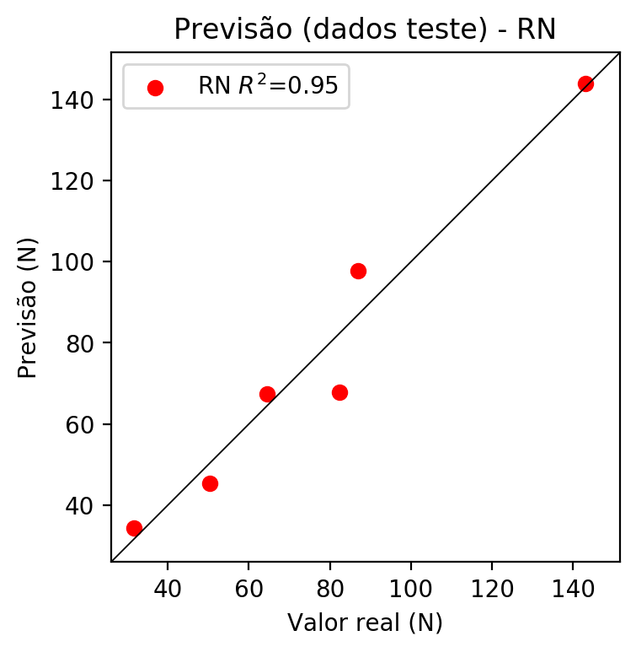

**Dados de treino**

* Erro relativo médio: 4.31
* Coeficiente de correlação: 1.0
* Coeficiente de determinação: 0.99
* MSE: 9.6
* RMSE: 3.1

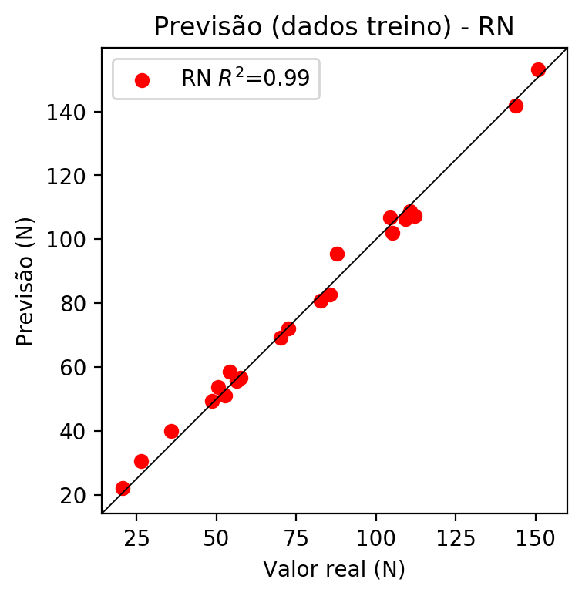

# Pesos

Pesos - camada oculta 1

[[-0.30491182 -0.22716773 0.38781133 -0.08978871 -0.27300823 0.5412965  
 0.9527868 -0.0947207 0.44108662 -0.60164624]  
 [ 0.09212682 1.7848532 -0.09408182 0.23115148 0.32951248 -0.27767855  
 -0.2828222 0.3056637 -0.3983508 1.2960397 ]  
 [ 1.1437947 0.7698264 -0.6980657 0.6696043 0.6617814 -1.1741672  
 0.6797027 -0.11703044 0.41967294 0.06308945]]

Bias - camada oculta

[-0.32134604 -0.3426187 -1.0300219 0.35376528 -0.770571 0.19880927  
 -0.9459972 -1.109425 0.01563882 -0.81980133]

Pesos - camada saída

[[ 0.19394925 0.6336015 0.17679057 0.26679173 -0.0151845 -0.47501364  
 0.6935309 0.15558578 -0.19162758 -0.30288324]]

# Iterações

|  |  |  |  |  |  |  |
| --- | --- | --- | --- | --- | --- | --- |
| Média | Desvio | n | ln | 2° camada | Função | Épocas |
| -0.1116 | 0.0658 | 10 | 0.1 | False | relu | 38 |
| -0.1259 | 0.0626 | 17 | 0.1 | True | relu | 716 |
| -0.2353 | 0.1185 | 7 | 0.01 | True | tanh | 130 |
| -0.2145 | 0.1129 | 19 | 0.001 | False | tanh | 282 |
| -0.1462 | 0.0646 | 29 | 0.001 | False | relu | 469 |
| -0.3008 | 0.1816 | 88 | 0.1 | False | tanh | 926 |
| -0.1852 | 0.1083 | 95 | 0.0001 | True | relu | 984 |
| -0.3426 | 0.2367 | 10 | 0.01 | True | tanh | 865 |
| -0.6618 | 0.5263 | 58 | 0.001 | True | relu | 8 |
| -0.2456 | 0.103 | 9 | 0.01 | False | tanh | 514 |
| -0.1847 | 0.0817 | 73 | 0.0001 | True | relu | 729 |
| -0.1852 | 0.1142 | 22 | 0.001 | True | relu | 543 |
| -0.1626 | 0.0951 | 25 | 0.1 | True | relu | 562 |
| -0.1389 | 0.0351 | 53 | 0.001 | False | relu | 498 |
| -0.1522 | 0.0699 | 83 | 0.01 | True | relu | 337 |
| -0.1702 | 0.0748 | 99 | 0.01 | False | tanh | 16 |
| -0.1246 | 0.122 | 23 | 0.01 | False | relu | 472 |
| -0.1673 | 0.0903 | 24 | 0.001 | True | relu | 778 |
| -0.3541 | 0.232 | 58 | 0.01 | True | tanh | 382 |
| -0.3434 | 0.2252 | 35 | 0.1 | False | tanh | 596 |

# RL

# Coeficientes

[ 0. -0.06337638 0.5205013 0.88019388]

# Erros

**Dados de teste**

* Erro relativo médio: 28.2
* Coeficiente de correlação: 0.94
* Coeficiente de determinação: 0.89
* MSE: 317.3
* RMSE: 17.81

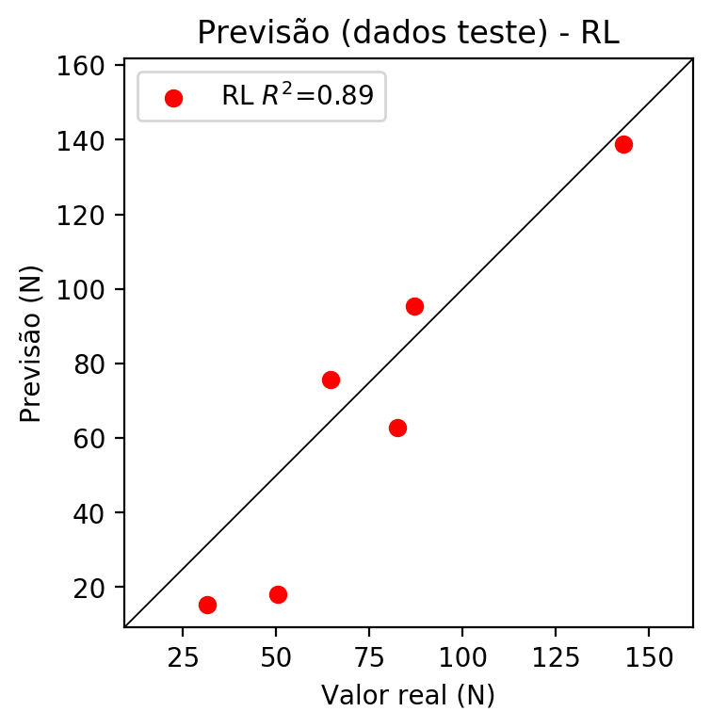

**Dados de treino**

* Erro relativo médio: 13.96
* Coeficiente de correlação: 0.95
* Coeficiente de determinação: 0.9
* MSE: 119.49
* RMSE: 10.93

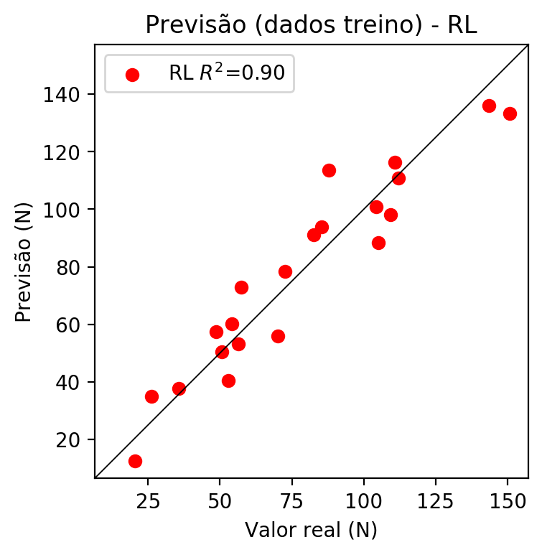

# RP2

# Coeficientes

[ 0. -0.14098553 0.48780358 0.79549225 0.12985692 -0.00178563  
 0.19391443 0.27772478 0.14252192 0.07598605]

# Erros

**Dados de teste**

* Erro relativo médio: 4.69
* Coeficiente de correlação: 0.99
* Coeficiente de determinação: 0.99
* MSE: 23.53
* RMSE: 4.85

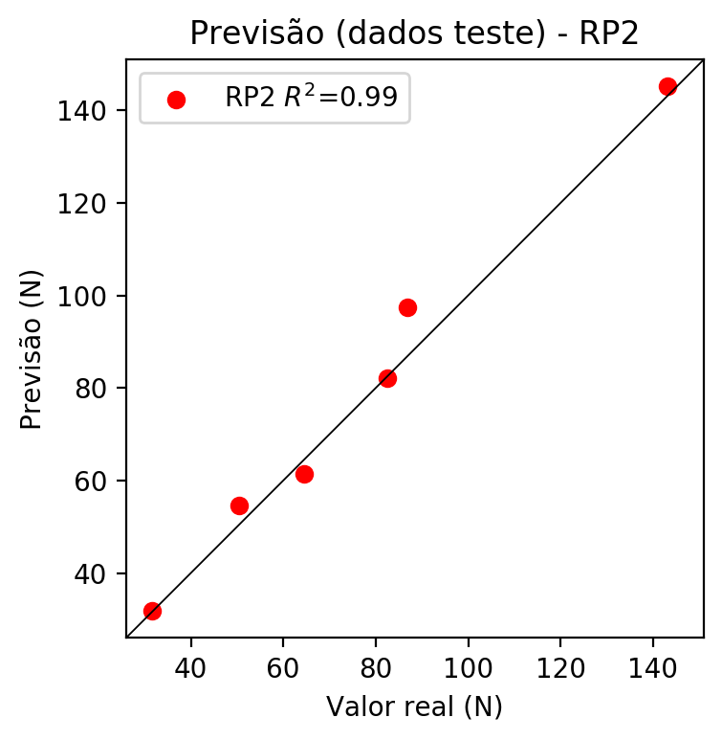

**Dados de treino**

* Erro relativo médio: 6.53
* Coeficiente de correlação: 0.99
* Coeficiente de determinação: 0.98
* MSE: 29.78
* RMSE: 5.46

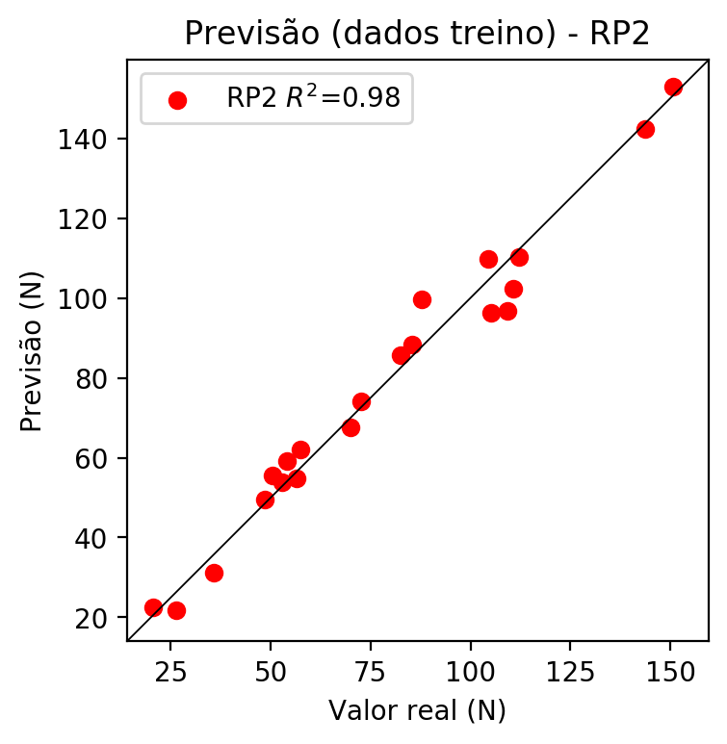

# RP3

# Coeficientes

[ 0. -0.04505806 0.19120912 0.19772524 0.0960607 0.10025174  
 0.15144837 0.32151274 0.32263975 0.08683849 -0.06508386 -0.03338048  
 0.15302904 0.01808909 -0.20639636 -0.0174363 0.27619096 0.04238125  
 -0.16267721 0.28560313]

# Erros

**Dados de teste**

* Erro relativo médio: 39.37
* Coeficiente de correlação: 0.79
* Coeficiente de determinação: 0.63
* MSE: 706.83
* RMSE: 26.59

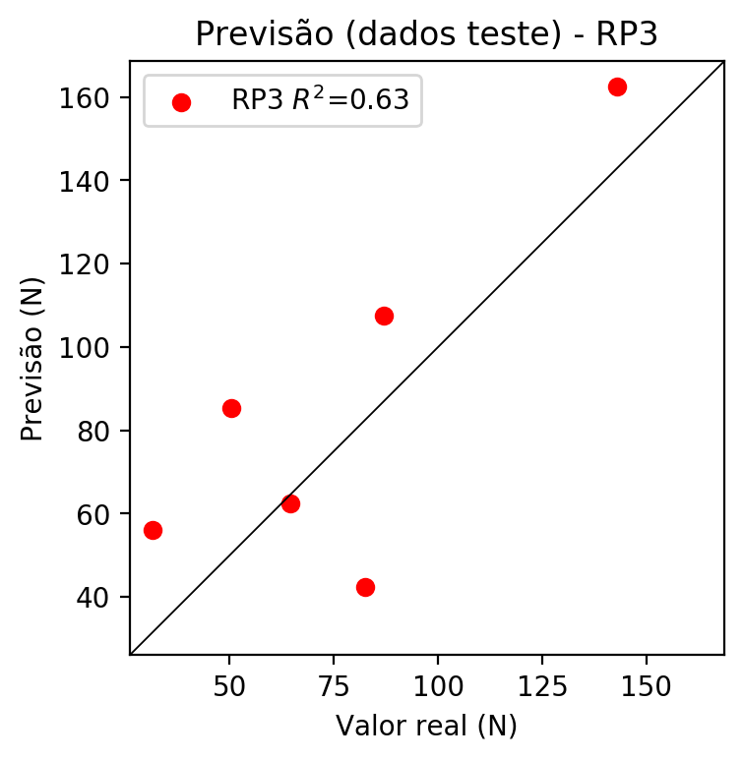

**Dados de treino**

* Erro relativo médio: 4.24
* Coeficiente de correlação: 1.0
* Coeficiente de determinação: 0.99
* MSE: 8.68
* RMSE: 2.95

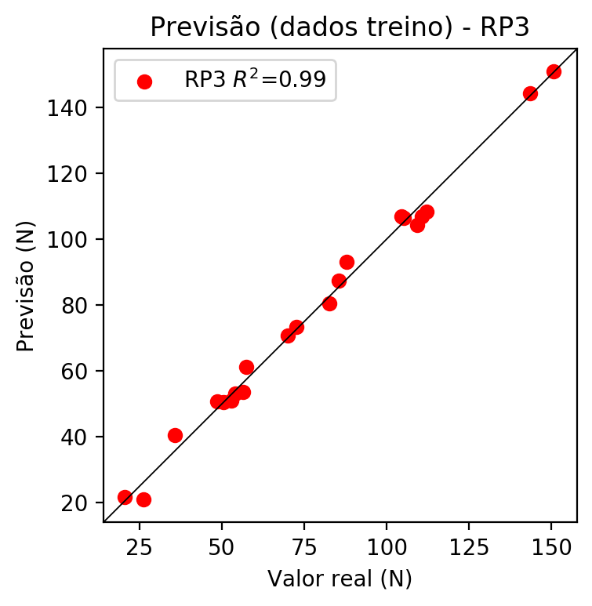

# RP4

# Coeficientes

[ 0.00394922 -0.06160722 0.17844812 0.17617508 -0.05892941 0.0231878  
 0.04565735 0.20514162 0.0358936 -0.00165208 -0.0785378 -0.07549024  
 0.15871895 0.03734085 -0.23110341 0.01993028 0.30102213 0.16294029  
 -0.07180302 0.2967292 0.10313495 0.02173592 0.0393984 -0.07239135  
 0.13585585 0.12074393 0.02303623 -0.08532404 -0.04522346 0.02227201  
 0.15856334 0.05323985 -0.09807989 0.03655219 0.02055286]

# Erros

**Dados de teste**

* Erro relativo médio: 25.85
* Coeficiente de correlação: 0.87
* Coeficiente de determinação: 0.76
* MSE: 862.97
* RMSE: 29.38

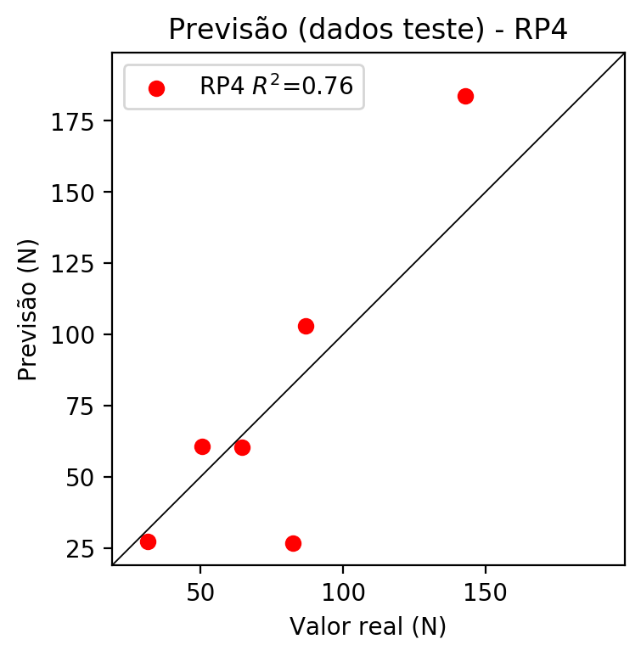

**Dados de treino**

* Erro relativo médio: 0.0
* Coeficiente de correlação: 1.0
* Coeficiente de determinação: 1.0
* MSE: 0.0
* RMSE: 0.0

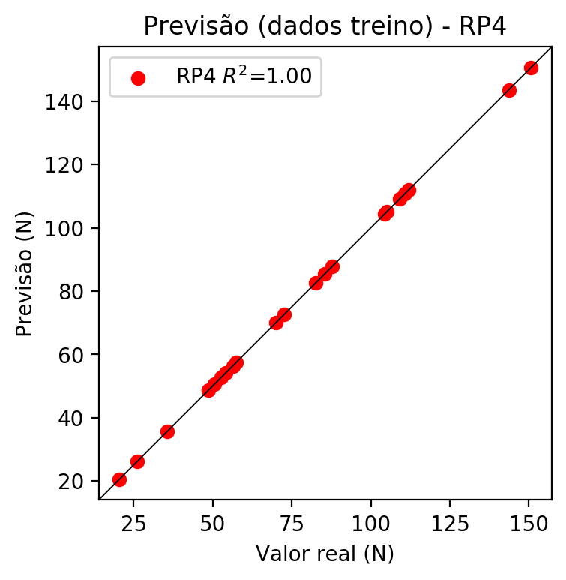

# Geral

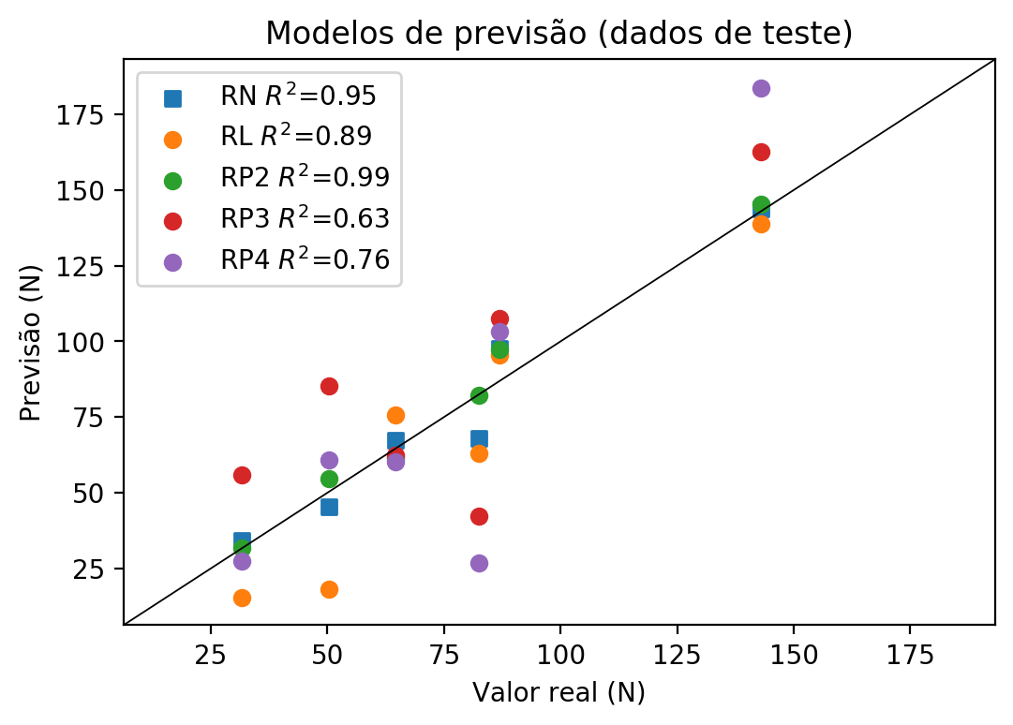

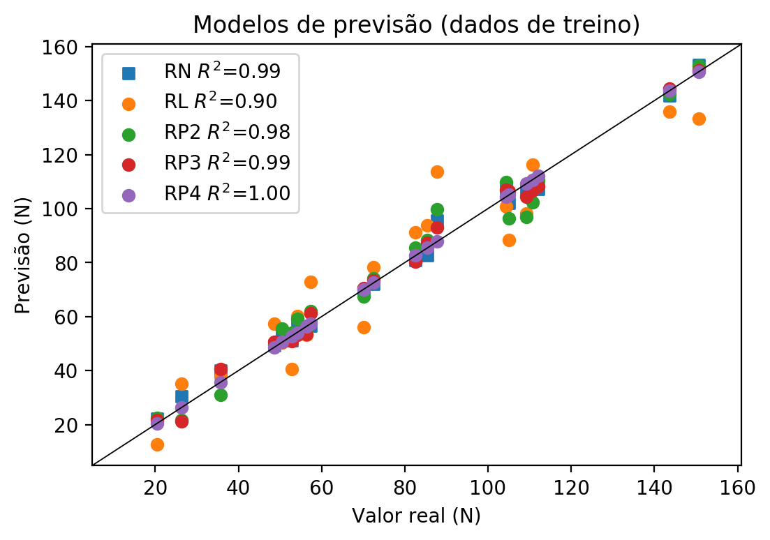

**Dados de teste**

|  |  |  |  |  |  |  |  |  |  |  |
| --- | --- | --- | --- | --- | --- | --- | --- | --- | --- | --- |
| Valor real | RN Previsto | RN Erro (%) | RL Previsto | RL Erro (%) | RP2 Previsto | RP2 Erro (%) | RP3 Previsto | RP3 Erro (%) | RP4 Previsto | RP4 Erro (%) |
| 31.54 | 34.35 | 8.91 | 15.32 | 51.43 | 31.84 | 0.95 | 55.94 | 77.36 | 27.35 | 13.28 |
| 143.03 | 143.89 | 0.6 | 138.71 | 3.02 | 145.24 | 1.55 | 162.56 | 13.65 | 183.83 | 28.53 |
| 82.44 | 67.87 | 17.67 | 62.89 | 23.71 | 82.03 | 0.5 | 42.26 | 48.74 | 26.67 | 67.65 |
| 86.94 | 97.78 | 12.47 | 95.34 | 9.66 | 97.37 | 12.0 | 107.6 | 23.76 | 103.09 | 18.58 |
| 50.39 | 45.42 | 9.86 | 18.05 | 64.18 | 54.58 | 8.32 | 85.29 | 69.26 | 60.72 | 20.5 |
| 64.54 | 67.33 | 4.32 | 75.65 | 17.21 | 61.43 | 4.82 | 62.32 | 3.44 | 60.32 | 6.54 |

**Dados de treino**

|  |  |  |  |  |  |  |  |  |  |  |
| --- | --- | --- | --- | --- | --- | --- | --- | --- | --- | --- |
| Valor real | RN Previsto | RN Erro (%) | RL Previsto | RL Erro (%) | RP2 Previsto | RP2 Erro (%) | RP3 Previsto | RP3 Erro (%) | RP4 Previsto | RP4 Erro (%) |
| 112.06 | 107.33 | 4.22 | 110.83 | 1.1 | 110.31 | 1.56 | 108.36 | 3.3 | 112.06 | 0.0 |
| 72.52 | 72.16 | 0.5 | 78.38 | 8.08 | 74.22 | 2.34 | 73.28 | 1.05 | 72.52 | 0.0 |
| 104.43 | 106.86 | 2.33 | 100.8 | 3.48 | 109.7 | 5.05 | 106.95 | 2.41 | 104.43 | 0.0 |
| 105.1 | 102.03 | 2.92 | 88.41 | 15.88 | 96.39 | 8.29 | 106.49 | 1.32 | 105.1 | 0.0 |
| 85.44 | 82.77 | 3.13 | 93.87 | 9.87 | 88.28 | 3.32 | 87.41 | 2.31 | 85.44 | 0.0 |
| 26.26 | 30.41 | 15.8 | 35.01 | 33.32 | 21.71 | 17.33 | 21.06 | 19.8 | 26.26 | 0.0 |
| 57.44 | 56.53 | 1.58 | 72.92 | 26.95 | 62.08 | 8.08 | 61.3 | 6.72 | 57.44 | 0.0 |
| 150.64 | 153.27 | 1.75 | 133.25 | 11.54 | 152.99 | 1.56 | 151.04 | 0.27 | 150.64 | 0.0 |
| 143.62 | 141.86 | 1.23 | 135.98 | 5.32 | 142.39 | 0.86 | 144.38 | 0.53 | 143.62 | 0.0 |
| 54.1 | 58.44 | 8.02 | 60.16 | 11.2 | 59.11 | 9.26 | 53.13 | 1.79 | 54.1 | 0.0 |
| 50.56 | 53.66 | 6.13 | 50.5 | 0.12 | 55.53 | 9.83 | 50.54 | 0.04 | 50.56 | 0.0 |
| 48.62 | 49.38 | 1.56 | 57.43 | 18.12 | 49.62 | 2.06 | 50.75 | 4.38 | 48.62 | 0.0 |
| 87.82 | 95.48 | 8.72 | 113.56 | 29.31 | 99.62 | 13.44 | 93.1 | 6.01 | 87.82 | 0.0 |
| 56.38 | 55.7 | 1.21 | 53.23 | 5.59 | 54.79 | 2.82 | 53.54 | 5.04 | 56.38 | 0.0 |
| 52.81 | 51.1 | 3.24 | 40.47 | 23.37 | 53.93 | 2.12 | 50.89 | 3.64 | 52.81 | 0.0 |
| 110.71 | 108.65 | 1.86 | 116.29 | 5.04 | 102.38 | 7.52 | 106.83 | 3.5 | 110.71 | 0.0 |
| 35.72 | 40.03 | 12.07 | 37.74 | 5.66 | 31.09 | 12.96 | 40.53 | 13.47 | 35.72 | 0.0 |
| 20.49 | 22.16 | 8.15 | 12.59 | 38.56 | 22.54 | 10.0 | 21.64 | 5.61 | 20.49 | 0.0 |
| 109.21 | 106.4 | 2.57 | 98.07 | 10.2 | 96.81 | 11.35 | 104.38 | 4.42 | 109.21 | 0.0 |
| 82.58 | 80.79 | 2.17 | 91.14 | 10.37 | 85.61 | 3.67 | 80.38 | 2.66 | 82.58 | 0.0 |
| 70.09 | 69.19 | 1.28 | 55.96 | 20.16 | 67.49 | 3.71 | 70.64 | 0.78 | 70.09 | 0.0 |